Kowheori-19 He Pūrongo ki Ngā Tukinga #2

Te toiora o te kaumātua i Aotearoa

Hakihea 2022
Ko tēnei pepa te tuarua o ngā raupapatanga poto e waru e aro atu ana ki ngā pūrongo tirohanga e tūhira ana i ngā tūāhua matua o te tukinga toiora o te urutā i Aotearoa.
I tēnei o ngā pepa ka tirohia te tukinga o te Kowheori-19 ki te toiora o ngā kaumātua.
E mōhio ana ia o tātou, he maha ngā tūāhua o te toiora – ā-tinana, ā-wairua, me te aha, e ōrite ana te hirahira. Ki te whakakotahingia atu, pēnei i te tarāwaho putanga toiora o He Ara Oranga [1], e mōhio ana tātou me whakatinana ngā matatika, ngā huatau me te tino rangatiratanga o ngā tāngata, ā, me haumaru, me uara, me hono ki ō rātou hapori, ahurea hoki, ka mutu, me riro mai ko ngā rauemi me ngā pūkenga kia manawaroa, kia tūmanakotia te anamata. Nā tēnei māramatanga ki te toiora i ārahi ngā rangahau me te horanga atu o ēnei kitenga i tēnei o ngā pūrongo.

Te rangahau
E whakatakoto ana tēnei o ngā pūrongo i ngā tukinga o te Kowheori-19 ki te toiora o ngā kaumātua i Aotearoa, ā, e rauikatia ana ko:
- te arotake wawe o ngā tuhinga i Aotearoa, i tāwāhi hoki.
- ngā raraunga whai pānga i ngā tūtohunga tatauranga pāpori nui: te Tatauranga Pāpori Whānui me te Tatauranga Hunga Mahi o te Kāinga;
- ngā whiriwhiringa kōrero ki ngā hapori me ngā rōpū takawaenga ki te whakanoho i te whai wāhi o te reo me ngā tirohanga o ngā kaumātua.

Tirohia koa tā mātou tuhinga hangarau mō ētahi atu o ngā taipitopito, ngā tikanga mahi me ngā kitenga [2].

Ngā kitenga

I te nuinga o te wā he pai ake te noho a ngā kaumātua tēnā i ētahi atu rōpū i te wā tonu o te noho rāhui me te urupare a te Kāwanatanga ki te Kowheori-19.
I te tau 2021, ko te āhua nei ko te hunga kaumātua ka tuku kōrero e pā ana ki te toiora nui, ki te pai o ngā whakahonohono me te noho mākona. Waihoki kāore e tino tinga ngā kaumātua ki te tuku kōrero mō te mokemoke, mō te auhī o te hinengaro, mō ngā toihara me ngā uauatanga rawa. I pono tonu ngā kaumātua ki te kāwanatanga, ā, e ai ki te tokomaha i tautokohia i haumarutia rātou e te urupare kāwanatanga ki te Kowheori-19.
He tūnga hirahira tō ngā kaumātua ki te whenua o Aotearoa. I te tīmatanga o te Kowheori-19 i te tau 2020, 791,900 o te taupori 65 tau te pakeke neke atu, ki te kotahi miriona tāngata te tinga tae atu ana ki te tau 2028

He tūranga matua tō ngā kaumātua Māori ki ngā hapori e manawaroa nei i ngā ākitanga mai
Ahakoa anō te tirohanga whānui he pai te urupare a te kāwanatanga, i whakatōngā anō ētahi rangatira Māori i te kawetanga o te rautaki hei ‘kuhu mā te katoa.’ He mea haumaru ngā kaumātua e ngā urupare a ō rātou hapū me ō rātou iwi, i rongoātia ai ngā tōritenga o mua. Ka whakamahia e ngā rōpū hauora me ngā kaiwhakahiato Māori ngā marae ki te tautoko i te Māori me te toha kōpaki āwhina ki ngā kaumātua.
Ka pā ngā kōrero Māori mō te noho rāhui ki “ngā hohenga, ngā arataki, ngā whakaritenga me te whakakotahi a te hapori kia tautoko tētahi i tētahi. He kōrero ngākaupai he koreo manawaroa mai ngā kaumātau e noho pūmau ana ki te pokapū (na Keelan et al, 2021, p.117)
I pā kaha ētahi wero o te noho rāhui ki ngā tikanga Māori, pērā i te kore whakaaetia o ngā hui ōkawa pērā i ngā tangihanga, i te kore whai wā anō ki te whānau. Hāunga tēnei, i mahi tahi tonu ngā kaumātua me te whānau ki te kaupare i ēnei raru me ngā tukinga o te Kowheori-19, ka mutu, ko rātou ngā ihopūmanawa o te manawaroa o ō ratou hapori i te wā o te noho rāhui. I mua tonu ngā kaumātua e ārahi ana i te wā o te urutā, pērā ki ngā ripa ārai i takunetia mō te haumaru i te hauora whānui o te hapori. Me te aha, he kaha anō ngā kaumātua ki te hanga me te tohatoha i ngā rourou kai me ngā kōpaki manaaki, tae rawa ki te urutau tikanga.

Hāunga tēnei, he pai ake te noho a ngā kaumātua i mua atu i te urutā…
I te nuinga o te wā he mokemoke ake te noho a ngā kaumātua i te tau 2021 tēnā i te wā i mua inte urutā, ka mutu, he iti ake ngā pānga kanohi ki te kanohi ki ngā hoa. Ka hē kē atu te mokemoke i ngā tūāhua o te aroaroā, o te noho taratahi me ngā taukumekume i waenganui i te whānau.
I te marama o Mahuru 2020 me te marama o Poutūterangi 2021, he āwangawanga, he anipā te kai a te hunga atu i te 75 tau neke atu, ka mutu ka māharaharatia e rātou te ao noho, me te whakaaro iho kāore ō rātou take i te ao nei. I muri tata i ēnei marama, ka kitea te Kowheori-19 i roto i te hapori, ka mutu, tērā pea i māharahara te hunga kaumātua ki tēnei.
“Nā te haurokuroku kia mōhio ka pēhea te roa o ngā tau e tuki ana te Kowheori ki ngā hononga pāpori, ki ngā mahi, ki te hungaaka pā ki ngā mamaeroa o te Kowheori, ki ngā māharahara o te kitekite i ngā hoa me te whānau kei pāngia rātou e te mate, kua kore e noho māori noa ngā hononga, ka mutu me whakaihonui ngā tūraru me te koa. Ka whāiti iho te ao noho tēnā i te wā i mua o te Kowheori. . .” (Kaiwhakautu tatauranga, 2022)
I te tīmatanga o te urutā, ka kitea ēnei māharahara i te kakenga nui o ngā waeatanga a ngā kaumātua ki ngā ratonga rāwakiwaki, o te 1737 Need to Talk, o te Petipeti mō te Waipiro me te Pūroi. Atu i taua wā kua pōwaiwai ngā waeatanga, ā, kāore anō i paheke te pāpātanga ki te wā i mua i te pānga o te urutā.
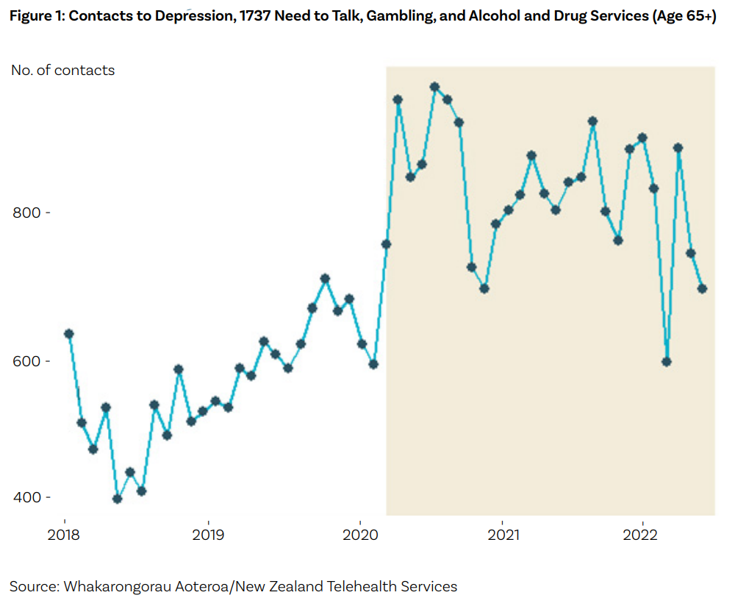

… ki ētahi atu tirohanga, kāore i te tino pai te noho a ngā kaumātua tēnā i te wā i mua i te pānga o te urutā.

E ai ki ngā rōpū hapori me ngā rōpū takawaenga, kua wetekina ngā herekore o te hohenga haumaru mō te nuinga, engari kīhai mō ngā kaumātua. He maha ngā raruraru mō tētahi tokoiti rarahi o te taupori kaumātua: he wero nui ngā anipā me ngā wehi mō te hunga kaumātua; ka anipā ētahi ki te puta i ō rātou whare, ka horokukū ki te whakahoahoa, ki te noho tahi rānei ki ētahi atu kei pā mai te Kowheori-19; ka kōwhiri ētahi ki te noho taratahi i runga i ō rātou māuiuitanga o mua.

E ai ki ngā rōpū takawaenga tērā ngā māharahara mō te toiora me te hauora hinengaro o ngā kaumātua, mō ngā anipā me ngā wehi ki te wehe i ō rātou whare, tae atu ki ngā āwangawanga o te noho taratahi, o ngā tūkinotanga waipiro, o ngā waranga me te mate whakamomori.
“I roto i ngā tau e rua nā te wehi me te anipā i hautū i ngā whanonga o ngā kaumātua. E mau tonu ana te wehi me te anipā, ka mutu, tokowhā o te hunga tekau e mea ana kua tino hopohopo te noho” (He māharahara mō ngā pākeke, Te Whanganui-a-Tara, 2022)

Kua tūhira te urutā i te manawaroa me ngā takohatanga mai a ngā kaumātua i a rātou e whiriwhiri nei i ngā huarahi ki te whakapai ake i te toiora mō rātou me ō rātou rahi.
He mataara te hunga kaumātua ki ngā hiahia a ētahi atu o te hapori, ā, he tuari rauemi tā ētahi ki ngā mea e pēhia nei i ngā uauatanga pūtea, pērā i te korenga o ngā mahi i te taunga mai o te noho rāhui.
I whakapau kaha ngā kaumātua kia hono ki ngā whakahoatanga, i whai takoha rātou ki ngā mahi whānui hei kaupare i te urutā, ka mutu, i whakakāhorengia e rātou te pōhēhē tērā he iwikore, he whakaraerae, he ngoikore noa iho ngā kaumātua.
I roto i te urupare ki te urutā, he mea arataki anō e ngā kaumātua o ngā iwi o Te Moananui-a-Kiwa, e ngā Hainamana me ngā Koreana i ō rātou hapori. I whakawhanake anō ngā kaumātua i ō rātou hua me ō rātou anō rautaki i whāiti iho ai ngā tukinga ohaoha o te urutā ki a rātou tēnā ki ētahi atu reanga. Otirā, he tini ngā kaumātua i rawe ki te noho rāhui i ngā wāhanga tōmua.
“... i takarepa ngā rāwakiwaki me te manawaroa i ngā wāhanga tōmua o te urutā nā ngā take pāpori oraora o te hauora me te toiora” (Allen et al., 2022c, wh.22)
He maha ngā huarahi i taea ai e te hunga kaumātua ki te tūhono ki ngā whanau me ngā hoa. I kōrero ētahi kaumātua mō te hononga me te matenui i waenga i ō rātou hapori, pērā i ngā tautoko a ngā rōpū hapori, pēnei anō i ngā rōpū hāhi o Te Moananui-a-Kiwa me Āhia.

Heoi i takaoraora tonu te hunga i takaoraora i mua i te pānga mai o te Kowheori-19, me te aha i kino ake ngā takaoraora mō ētahi
Hei tauira, i takaoraora ētahi kainoho whare kaumātua i te noho taratahi me te mokemoke nā ngā aukatinga ki ngā manuhiri me te korenga o te noho tahi me te whanau. I piki ake te anipā me te rāwakiwaki o te hunga kaumātua e pāngia nei e ngā uauatanga pūtea.
I kino ake ngā tōritenga i te tukinga mai o te Kowheori-19, pērā i ngā uauatanga ohaoha pāpori ki ngā hapori kua roa nei e takaoraora ana, pērā i ngā hapori Māori me ērā o ngā iwi o Te Moananui-a-Kiwa.
He maha ngā tūmomo wero ki ngā kaumātua hei whai i ngā mea e hiahia nei rātou, pērā i te noho wātea ki ngā kai me ngā ō, tae atu ki ngā ratonga mō te āwhina me te hauora. I whakatōhenehenetia ngā ratonga manaaki ki ngā kāinga i te wā o te noho rāhui i tupuheke anō ai te pūnaha me te pā o te mate ahotea ki ngā kaumātua.
“Ka tino kite au i ngā tāngata pakeke inaianei, ka whakaaro mārika au mehemea kei te pai rātau, mēnā kei te hiahia āwhina rānei. Kei runga rātau i taku hihiani te nuinga ake o te wā, na te mea, ko to rātau koroheketanga kua whakaraerae ake ki te mate Kowheori” (Kaiwhakautu tatauranga, 2021)
He maha ngā tūmomo āwhina i puta ki ngā kaumātua i ngā rōpū o te hapori, o te whānau, o ngā hoa me ngā kiritata. I haere tonu ngā raru whare ki roto i te wā o te Kowheori-19, ā, ka uaua ake i te whakarite noho ‘mirumiru’.
Ka piki ake ngā whakahāwea, ā, i pā kino ai ki ngā kaumātua, tae rawa ki ngā kaumātua Māori me ērā o ngā iwi o Te Moananui-a- Kiwa, o Āhia hoki me ētahi ake hapori mātāwaka. Ko ngā iwi o Āhia i tino rongo i te whakahāweatanga i runga tonu i te Kowheori-19 me ngā mahi aukati.
Nā te urutā ka piki anō te takahi kaumātua, ka whakapaengia i roto i ngā whakatakotoranga kōrero he hunga whakaraerae tē taea ana e rātou te urutau, ka mutu, he taimaha noa iho rātou ki te pāpori. Ahakoa ka whakamiha ki ngā urupare haumaru a te kāwanatanga, ka pukā ētahi ki ngā whakapae he noho whakaraerae, he noho tūraru noa tā ngā kaumātua, ka mutu, e hono tahi ana te takahi kaumātua ki ērā atu whakahāweatanga, pēnei i te takahi ira, i te kaikiri me te takahi hauā.

Tōna ngako
“Inā ka uia rātou ko wai mā te hunga whakaraerae o te urutā, ka matatini te whakautu, arā, ka whai whakaarotia ngā take maha e raranga ana i ngā āhua pēnei i te tau pakeke i te ahurea tuakiri, inā, ko ngā whakaaro ko te tuapapa o te whakaraeraea ko te whakatiki ohaoha me te nohotaratahi i te wā o te Kowheori-19”. (Morgan et al., 2022, p.11)
Nā runga i te Kowheori-19 me ngā uruparetanga ki te urutā kua tiaho ētahi māramatanga ki te ao noho o ngā kaumātua, ā, kua mārama ake tā rātou kitea kia hua ake ai te pai me te hē e pā ana ki ngā whaiaro ki te hunga pakeke me ngā kaumātua. I runga anō i ngā taunaki, kua tūtohu ngā kaumātua, ngā rōpū takawaenga me ngā mana pupuri ki ngā tōritenga o mua i te urutā, i kino kē atu mō te hunga kaumātua. Ka tohu anō rātou ki te manawaroa me te whakapeto ngoi o te hunga kaumātua ki te tuku takoha ki te toiora whānui o ngā kaumātua me te hapori nui tonu.
Ahakoa te manawaroa me te wairua auaha o ngā kaumātua me ngā hapori, kia kaua tātou e whakapāpaku iho i ngā haepapatanga whānui - ki te haumaru, ki te whakaute me te whakamana i ngā matatika o ngā kaumātua. Nā runga i ngā wheako o te urutā kua āhei tātou ki te whakaaroaro me pēhea e tautoko i aua matatika me te whakaū anō i te manawaroa me te wairua auaha.
E whakaatu ana ngā wheako mō te urutā ko ngā painga mō te hunga kaumātua he pai mō te katoa. Otirā me whakarongo tātou ki ngā kaumātua me ō rātou wheako, mātauranga hoki, hei whakapai ake i te toiora o ngā kaumātua me te hapori whānui.
- Me whakauru te Māori ki ngā maheretanga mō te tūpono kei pā tētahi atu urutā, mōreareatanga rānei, ka mutu, kia āhei ai rātou ki te takoha atu i ō rātou whakapau kaha i ngā pokapū o ngā iwi me ngā hapū, i runga anō i ngā tikanga me te kawa. I te mea ko te hunga kaumātua anō ngā kaitiaki o tēnei mea te tikanga, he mea nui me whai reo rātou ki ngā whakatau me ngā whakawhitiwhiti.
- Me whakamana, me whakaute te kanorau o ngā kaumātua o Aotearoa, pēnei i te tūtohu i ngā rōpū putanga rawakore. Ka mutu me whai wāhi ngā kaiarataki me ngā mema o aua hapori ki ngā whakamahere me ngā whakatau. Ko tōna tikanga anō, me tiro ngā wero rerekē i pā ki te hunga kaumātua me te whakaaroaro ki ngā take whānui o te noho a ngā kaumātua.
“Ko te hauora o ngā marae me ngā hapori ka maiea ake i te toiora o ngā kaumātua” (Dawes et al., 2021, pS34).
- Me whanake tātou i ngā pōhēhētanga me ngā whakapaetanga mō te noho whakaraerae a te hunga kaumātua, ā, me tiro kē tātou ki ō rātou āheinga, whakapeto ngoi hoki. Me tautoko mārika ka tika: ka taea e ngā kaumātua ki te tuari i ō rātou mātauranga ki ētahi atu kaumātua me te hapori whānui tonu.
- Nātemea e kake ana te taupori kaumātua, me haepapatia ko ngā rangahau e whai mārama ai tātou ki ngā wheako o ngā kaumātua. Inā noa te hirahira o te whanaketia mai o ngā māramatanga kia whakatairangatia te toiora me te hauora hinengaro, ā, kia tirohia ngā tauira o ngā tuakiri me ngā wheako kanorau a ngā kaumātua. Nā te iti rawa o ngā wāwāhinga raraunga e pā ana ki te tukinga o te urutā ki ngā kaumātua i ngā hapori rerekē, ka uaua te whai mārama me te tuku tautoko atu.

[1] https://www.mhwc.govt.nz/our-work/covid-19-insights/
[2] https://www.mhwc.govt.nz/our-work/covid-19-insights/

Te kaiwhakamāori: Tamahou McGarvey

